1. Se ingresa en Fitbank con usuario y contraseña y se carga el formulario

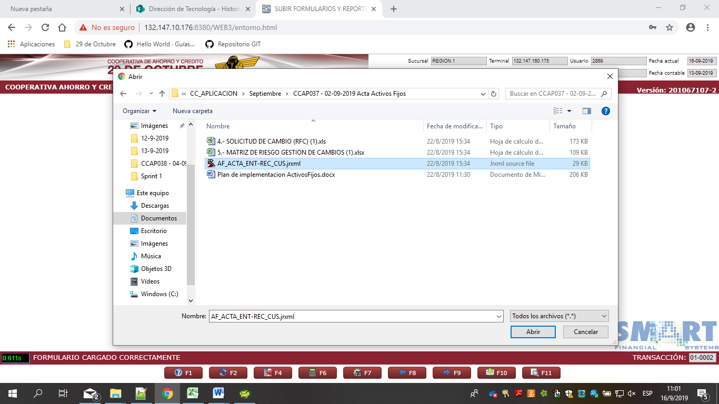

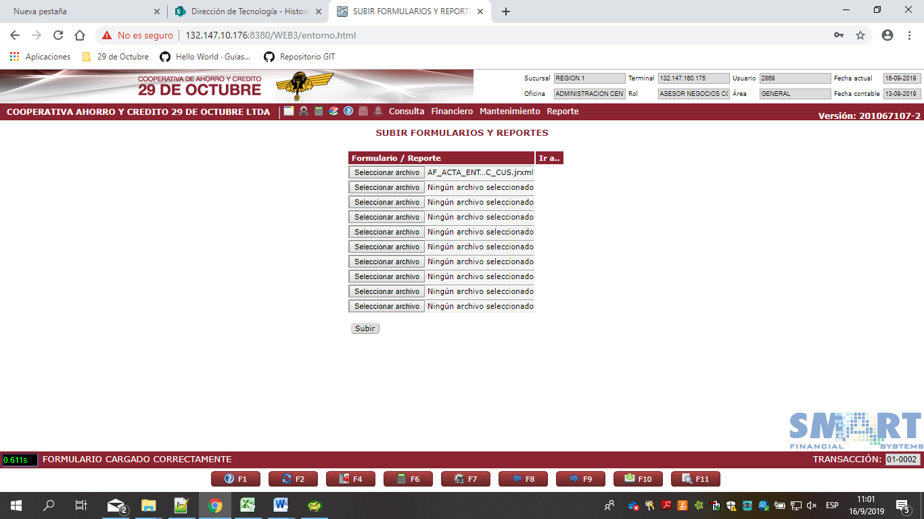

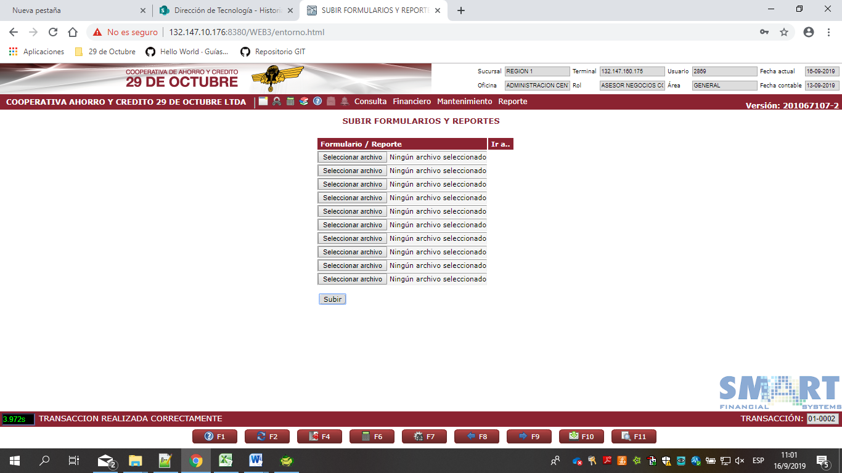

1. Pendiente, plan con errores